

前端基本功—javascript 第十一天

目录
目录 2
1.1 重点 3
1.2 复习 3
1.3 client 家族（理解） 5
1.3.1 检测屏幕宽度(可视区域) 6
1.3.2 window.onresize 改变窗口事件 7
1.4 检测屏幕宽度(分辨率)(了解) 8
1.5 简单冒泡机制（理解） 9
1.5.1 阻止冒泡的方法 10
1.5.2 小案例 点击空白处隐藏盒子 11
1.5.3 判断当前对象 11
1.6 获得用户内容 12
1.7 访问样式属性 14
1.8 获得css样式属性值 15
1.9 遍历JSON 16
1.9.1 回调函数 17

重点
- client 家族
- 改变窗口事件 onresize
- 了解冒泡 学会取消冒泡
- 遍历json

复习
- 放大镜效果 原理图
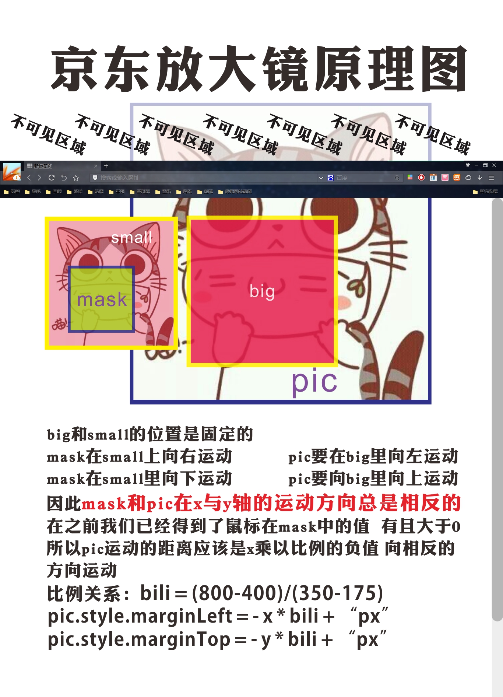
2. 模拟垂直滚动条案例
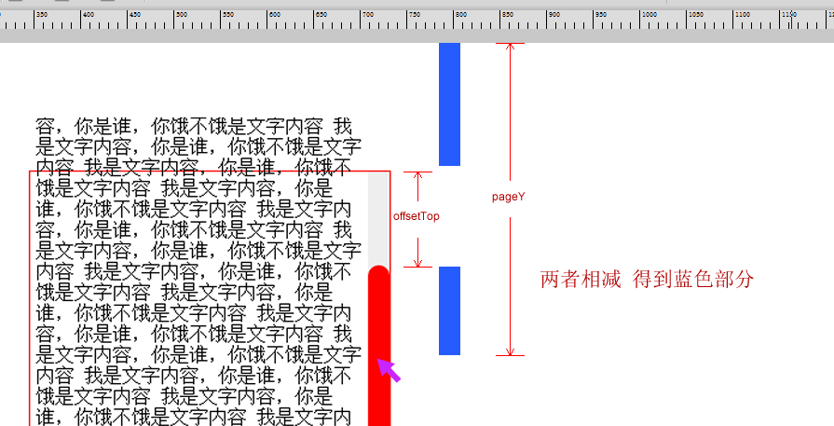
移动之后的效果
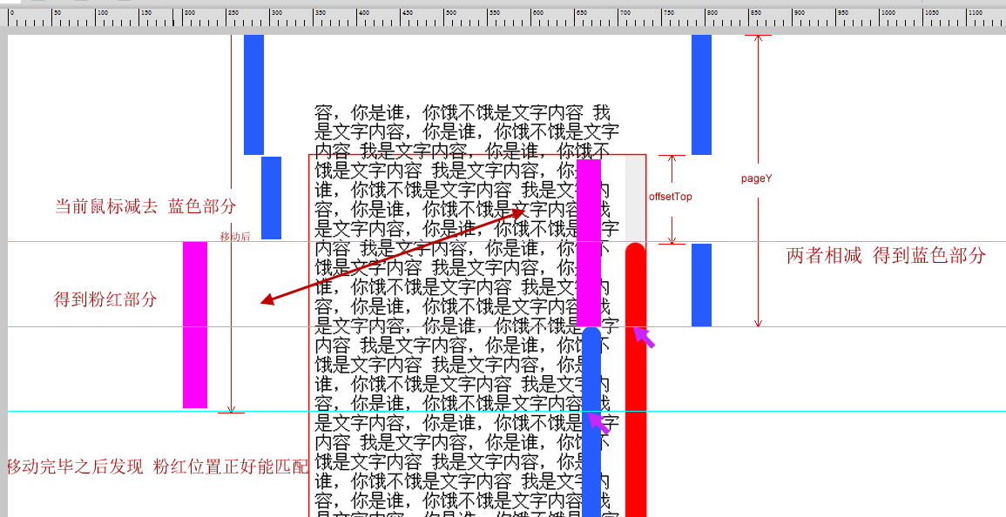

client 家族
client 可视区域
offsetWidth: width + padding + border （披着羊皮的狼）
clientWidth： width + padding 不包含border
scrollWidth: width + padding 不包含边框 大小是内容的大小
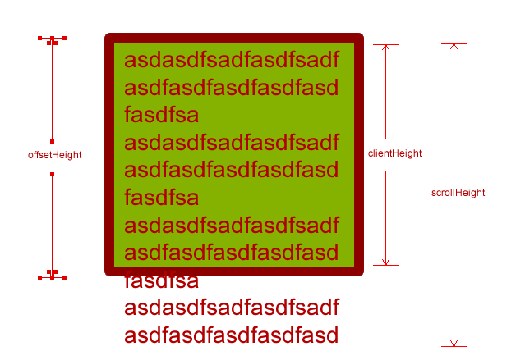

检测屏幕宽度(可视区域)
ie9+及其以上的版本
window.innerWidth
标准模式
document.documentElement.clientWidth
怪异模式
document.body.clientWidth
自己封装一个 返回可视区宽度和高度的函数。

window.onresize 改变窗口事件
window.onscroll = function() {} 屏幕滚动事件
window.onresize = function() {} 窗口改变事件
每个页面还是只能有一个这样的写法！！
onresize 事件会在窗口或框架被调整大小时发生
要求：
当我们的页面宽度大于 960 像素的时候 页面颜色是红色
当我们的页面宽度 大于 640 小于 960 页面的颜色是 绿色
剩下的颜色是 蓝色
function client() {
if(window.innerWidth != null) { // ie9 +
return {
width: window.innerWidth,
height: window.innerHeight
}
}
else if (document.compatMode === "CSS1Compat") { // 标准模式
return {
width: document.documentElement.clientWidth,
height: document.documentElement.clientHeight
}
}
return { // 怪异模式
width: document.body.clientWidth,
height: document.body.clientHeight
}
}
changeColor(); // 页面加载先执行一次
function changeColor() { // 一个函数
if(client().width > 960) {
document.body.style.backgroundColor = "red";
}
else if(client().width>640) {
document.body.style.backgroundColor = "green";
}
else
{
document.body.style.backgroundColor = "blue";
}
}
window.onresize = changeColor; // 调用函数的意思 返回函数体 后面一定不能跟括号
// changeColor arguments.callee
setInterval(changeColor,1000);

检测屏幕宽度(分辨率)
clientWidth 返回的是 可视区 大小 浏览器内部的大小
window.screen.width 返回的是我们电脑的 分辨率 跟浏览器没有关系

简单冒泡机制

事件冒泡: 当一个元素上的事件被触发的时候，比如说鼠标点击了一个按钮，同样的事件将会在那个元素的所有祖先元素中被触发。这一过程被称为事件冒泡；这个事件从原始元素开始一直冒泡到DOM树的最上层。2
顺序
IE 6.0:
div -> body -> html -> document
其他浏览器:
div -> body -> html -> document -> window

不是所有的事件都能冒泡。以下事件不冒泡：blur、focus、load、unload

阻止冒泡的方法

标准浏览器 和 ie浏览器
w3c的方法是event.stopPropagation() 传递 传播
IE则是使用event.cancelBubble = true bubble 泡泡 冒泡
兼容的写法：
- if(event && event.stopPropagation)
- {
- event.stopPropagation(); // w3c 标准
- }
- else
- {
- event.cancelBubble = true; // ie 678 ie浏览器
- }

小案例 点击空白处隐藏盒子
这个案例就是说，一个盒子，点击除了自己之外的任何一个地方，就会隐藏。
原理：
点击自己不算 ( 怎么证明我是我 点击的这个对象id 正好和自己一样 )

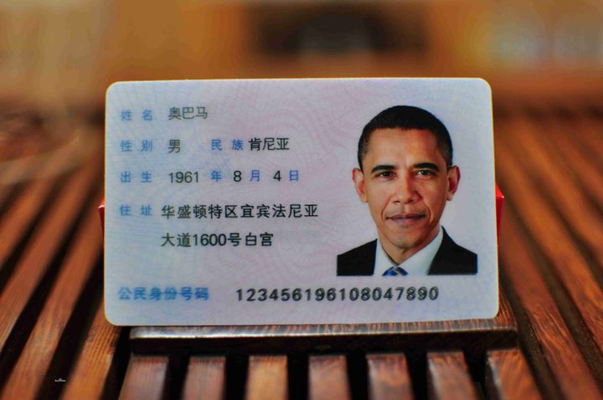
点击空白处 就是点击 document document.onclick = function() {}

判断当前对象
返回当前对象的 id
火狐 谷歌 等 event.target.id
ie 678 event.srcElement.id

兼容性写法：
var targetId = event.target ? event.target.id : event.srcElement.id;

分享代码的网站：
http://www.bshare.com/

获得用户内容
怎么判断用户有么有选择文字呢？
window.getSelection() 标准浏览器 w3c
document.selection.createRange().text; ie 678
- <script>
- function $(id) {return document.getElementById(id);}
- $("test").onmouseup = function(event) { // 弹起操作
- var event = event || window.event;
- var x = event.pageX;
- var y = event.pageY;
- // showBox($("demo"),x,y)
- /* 因为我们需要判断有没有选中文字， 点击 的时候，是没有选中文字的 只有选中了文字我们才能 showbox*/
- var txt; // 用来存贮选中文字的
- if(window.getSelection) {
- txt = window.getSelection().toString(); // 转换为字符串
- // 得到用户选择内容
- }
- else {
- txt = document.selection.createRange().text; // ie 678
- }
- if(txt) { // 因为默认的 是 undefined 或者 ""
- showBox($("demo"),x,y);
- // alert(txt);
- }
- }
- document.onmousedown = function(event) { // 按下操作
- var event = event || window.event;
- var targetId = event.target ? event.target.id : event.srcElement.id;
- if(targetId != "demo") {
- $("demo").style.display = "none";
- }
- }
- function showBox(obj,mousex,mousey) { // 谁显示 坐标是多少
- setTimeout(function() { // 150 毫秒之后才去执行，显示更柔韧一些，不至于那么快显示
- obj.style.display = "block";
- obj.style.left = mousex + "px";
- obj.style.top = mousey + "px";
- },150);
- }

- /*onclick 点击 先按下 后弹起 两者都操作才能出发 点击
- onmousedown 按下的意思 只要按着鼠标 就会触发
- onmouseup 弹起 按下不触发 弹起的时候才触发*/
- </script>

no stop your dream

访问样式属性
我们前面讲过，我们的 对象 分为 属性和 方法
属性不带有括号的 。
比如，有一个div 我们想要得到他的宽度
div.style.width 得到宽度为 100px
但是这样，属性没办法更改。 没有办法传递属性。
我们工作中，更喜欢 用另外一种方法来访问我们的属性。

var arr = [“height”,”width”];
arr[0]
div.style[“width”] 引号必须写 “属性”
fn("width");
fn("height");
function fn(attr) {
console.log(div.style[attr]);
}

获得css样式属性值
我们前面学过 offsetLeft 得到距离左侧的位置
有学过 div. style.left 它只能得到行内样式 属性值。
但是我们工作中，最为常用的就是 内嵌式的写法，或者 外链式的写法。
我们怎么得到他们的值呢？
ie 专属
div.currentStyle.left
w3c
window.getComputedStyle(元素,伪元素)
一般情况下没有伪元素，我们用 null 来替代。
兼容性的写法： 常用 重点
- function getStyle(obj,attr) {
- if(obj.currentStyle) {
- // 如果支持，返回改属性值
- // return obj.style.left 只能得到行内式的
- // return obj.currentStyle["left"]; // 正确的写法，但是left 是传进来的
- return obj.currentStyle[attr];
- }
- else
- {
- return window.getComputedStyle(obj,null)[attr];
- }
- }

遍历JSON
利用 for ....in 来遍历json 最好的解决方案。
for(var k in json) { }
k 变量的意思
也可以遍历数组。

- var arr = [1,3,5,7,9];
- for(var k in arr) {
- console.log(k); // 再数组里面 k 输出的索引号 0,1,2,3,4
- console.log(arr[k]); // 输出值 1,3,5,7,9
- }
- var json = {width:500,height:500,top:100};
- // json.width 输出 500
- // json 的属性很多 ，我们要一一得到 遍历json key :value
- for(var k in json) {
- console.log(k); // key 这里的k 输出的是属性
- console.log(json[k]); // json[k] 输出的是属性值
- }

我们约好去爬山。 10个人 ，我们什么什么时候开始爬 ？ 等我们10个人都到齐，才开始爬上， 只要有一个人没到齐，就不应该爬山。

回调函数
回调函数，就是说，等我们的动画完毕了才执行的函数。

